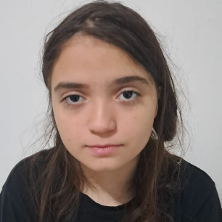
Andrea
Mariana
Guevara
Valdez
1898-26

7
EXPEDIENTE
Especiales:
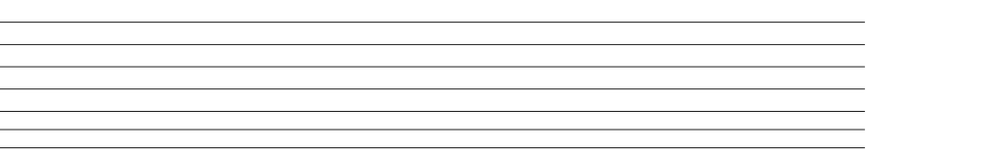
11/05/2026
Fecha de Ingreso:
18
22/02/2008
7/2005
Fecha de nacimiento: Edad:

Médico Encargado
Dr. Mario Hernández
5868-1364
4889-9813
Familiar Encargado
Olga Valdez

